**世界のGlass Floor**

C:\Users\wanichan\AppData\Local\Microsoft\Windows\Temporary Internet Files\Content.IE5\H09OZ6XN\MC900406058[1].wmfGlass Floorとは、床がガラスでできたところです。タワーの展望台フロアや、大自然の中にSkywalkというスポットなどさまざまです。

建造物としてのGlass Floorで有名なタワーの一つに、1976年に建てられた、カナダのトロントにあるCNタワーです。Glass Floorは地上から342mの高さにあります。かつては世界一でしたが、やがて、全世界でタワーの高さを競い合うようになり、今ではCNタワーは世界第3位となってます。

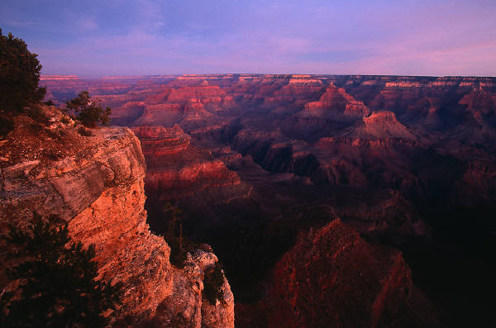もっと高いところが好き、壮大な大自然に囲まれたいという方は、地上からの高さが世界一を誇るSkywark がアメリカのグランドキャニオンにあります。グランドキャニオンにSkywalkができたのは、2007年3月20日。地上からの高さはなんと最高1450mになります。

Glass Floorでスリルを楽しむには、天気のいい昼間が一番です。雨が降っていたり、曇ってたりしたら、ガラス床が反射して不透明で下が見えなくなります。事前に天候をチェックするのをお忘れなく！